Communiqué de presse

Répondre aux défis dans le monde entier : première pour trois nouvelles chargeuses sur pneus Liebherr

⸺
Liebherr propose les chargeuses sur pneus décrites uniquement en dehors de l’Europe et de l’Amérique du Nord
Augmentation durable des performances des trois nouvelles chargeuses sur pneus L 550, L 566 et L 580
Trois variantes de bras de levage : cinématique en Z, cinématique industrielle, bras de levage High Lift
Nouvelle servocommande pilote électro-hydraulique pour plus de sécurité et de productivité
Depuis 2010, Liebherr propose une série de chargeuses sur pneus sur mesure pour les marchés hors Europe et Amérique du Nord. Aujourd’hui, Liebherr actualise les trois plus grandes chargeuses sur pneus de cette série avec les modèles L 550, L 566 et L 580. Les principales innovations portent sur l’augmentation de la charge de basculement, de la capacité des godets et de la puissance moteur. Les chargeuses sur pneus sont dotées d’une nouvelle servocommande électro-hydraulique. Cette technologie constitue la base de divers équipements intelligents destinés à renforcer la sécurité et la productivité dans l’exploitation quotidienne.
Bischofshofen (Autriche), 13 janvier 2021 – Liebherr a développé les trois nouveaux modèles dans son usine de Bischofshofen, le centre d’excellence de longue date pour les chargeuses sur pneus. Des décennies d’expérience dans la conception de chargeuses sur pneus ont contribué à la réussite du processus de développement. « Nous avons en plus analysé les applications exigeantes des chargeuses sur pneus chez nos clients internationaux sur une période prolongée. Les applications d’extraction les plus diverses dans le monde, par exemple en Afrique ou en Amérique du Sud, le chargement du charbon en Inde ou la manutention du bois en Russie, ont par exemple été examinés de près. L’expérience de nos clients a été déterminante pour la nouvelle série de chargeuses sur pneus », explique Wolfgang Rottensteiner, responsable des ventes de cette série de chargeuses sur pneus chez Liebherr-Werk Bischofshofen GmbH.
Augmentation de la puissance du mécanisme de translation, du bras de levage et du circuit hydraulique de travail
Les nouvelles chargeuses sur pneus L 550, L 566 et L 580 sont équipées du mécanisme de translation hydrostatique Liebherr réputé pour sa grande efficacité. L’augmentation de la puissance du moteur, d’environ 17 % sur la L 550, rend la conduite encore plus puissante tout en maintenant une faible consommation de carburant. Cela offre des avantages lors de l’accélération ou de la pénétration dans le matériau et réduit les coûts de carburant pour la flotte. Liebherr installe le moteur Diesel à l’arrière, où il offre un contrepoids afin d'augmenter la charge de basculement de la chargeuse sur pneus.
Liebherr propose trois variantes de bras de levage sur les nouveaux modèles. Dans un premier temps, la cinématique en Z dont la puissance se déploie dans la zone de levage inférieure et la force de cavage. Ensuite, la cinématique industrielle, conçue pour le travail avec des outils de travail lourds tels que des godets à haut déversement ou des pinces à bois. Finalement, le bras de levage High Lift, une version plus longue de la cinématique en Z et le bras de levage le plus long de ce segment de chargeuses sur pneus. Il offre une plus grande portée et une productivité intéressante pour les applications de chargement à des hauteurs élevées. Un atout non négligeable pour le chargement de wagons de chemin de fer ou de camions avec des ridelles élevées.
Le circuit hydraulique de travail des chargeuses sur pneus est doté de composants plus grands et d'une nouvelle commande électro-hydraulique. Cette technologie garantit la réactivité des mouvements du bras de levage indépendamment de la taille ou du poids de l’outil de travail. Liebherr propose un nouveau système de pesage optionnel basé sur la servocommande électro-hydraulique. Le système d’assistance fonctionne automatiquement comme une balance de contrôle et fournit des informations en temps réel sur le processus de chargement. Ces données aident l’opérateur de la machine à remplir les bennes, les camions ou les wagons de la quantité spécifiée avec une précision extrême et à éviter les surcharges.
Plus de sécurité grâce à une servocommande électro-hydraulique et des composants robustes
La servocommande électro-hydraulique permet d’effectuer des réglages individuels sur les nouvelles chargeuses sur pneus. Les opérateurs peuvent, par exemple, définir des limites de levage et des hauteurs maximales de basculement, ce qui réduit le risque d’accidents dans les espaces restreints. En outre, la vitesse de basculement peut être programmée pour protéger les composants du bras de levage et les équipements installés.
En plus de ces optimisations relatives à la sécurité de fonctionnement, Liebherr a également investi dans la sécurité opérationnelle des nouvelles chargeuses sur pneus. C’est que les défis qui les attendent sont de taille : Zones d’exploitation éloignées, climats extrêmes, charges exigeantes et travail en équipes multiples sur de longues périodes exigent un haut degré de fiabilité. Pour ce faire, Liebherr a installé des essieux qui sont en partie plus grands que ceux des modèles précédents. Pour les composants essentiels et la construction métallique, des composants éprouvés d’autres chargeuses sur pneus Liebherr sont utilisés. Si l'entretien et le service sont nécessaires, Liebherr soutient ses clients avec un réseau mondial de vente et de service.
Une conception moderne des chargeuses sur pneus pour plus de confort et de fonctionnalité
Outre son apparence puissante, le design moderne des nouvelles chargeuses sur pneus L 550, L 566 et L 580 offre de véritables avantages fonctionnels. Les lignes épurées de l’arrière et les grandes surfaces vitrées de la cabine permettent une bonne visibilité panoramique. En outre, la nouvelle caméra de recul, installée dans une position protégée dans le capot moteur, aide le conducteur de la machine à garder une vue d’ensemble de la zone arrière. De nombreux détails qui s’intègrent harmonieusement à l’apparence des chargeuses sur pneus facilitent le travail d’entretien. Par exemple, sur les L 566 et les L 580, le capot moteur s’ouvre vers l’arrière de sorte que le moteur Diesel est accessible facilement et en toute sécurité.
Un accès stable permet d'atteindre la cabine, qui a été réaménagée et offre désormais un espace généreux. Le display tactile de 9 pouces, réglable en hauteur et doté d’un menu de navigation intuitif, est une nouveauté toute particulière. L’écran haute résolution affiche clairement toutes les informations relatives au fonctionnement de la chargeuse sur pneus. Partie intégrante du concept de commande moderne, le levier de commande Liebherr permet d’exécuter avec une grande précision les mouvements de travail. Le mini-joystick en option sur le levier de commande permet également de contrôler avec exactitude les accessoires hydrauliques, tels que les pinces à bois. La nouvelle servocommande électro-hydraulique y contribue également de manière importante. De grandes fenêtres et des espaces de rangement bien pensés complètent le design moderne de la cabine.
Caractéristiques de performance des nouvelles chargeuses sur pneus
Modèle : | L 550 | L 566 | L 580
Charge de basculement : | 12 430 kg | 15 900 kg | 18 950 kg
Capacité du godet : | 3,4 m³ | 4,2 m³ | 5,2 m³
Masse en service : | 17 750 kg | 23 450 kg | 26 950 kg
Les nouvelles chargeuses sur pneus sont conformes aux dernières normes d’émission de la région où l’exploitation est prévue.

À propos du Groupe Liebherr
Le Groupe Liebherr est une entreprise technologique familiale proposant une gamme de produits très diversifiée. L'entreprise figure parmi les plus grands fabricants mondiaux d’engins de construction. Elle offre également dans de nombreux autres domaines des produits et services haut de gamme axés sur les besoins des utilisateurs. Le Groupe compte aujourd'hui plus de 140 sociétés sur tous les continents. En 2020, il a employé près de 48 000 personnes et a enregistré un chiffre d'affaires consolidé de plus de 10,3 milliards d'euros. Liebherr a été fondé en 1949 à Kirchdorf an der Iller, dans le sud de l'Allemagne. Depuis, les employés ont pour objectif de convaincre leurs clients par des solutions exigeantes tout en contribuant au progrès technique.

Photos
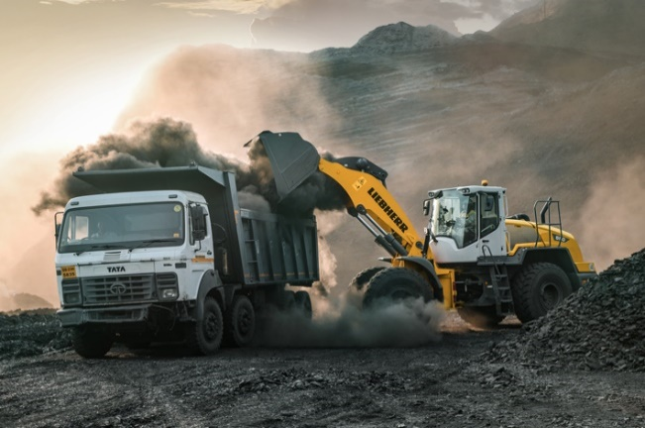
liebherr-wheel-loader-l550-coal-handling-india.jpg
Une chargeuse sur pneus Liebherr L 550 charge un camion dans une mine de charbon en Inde.

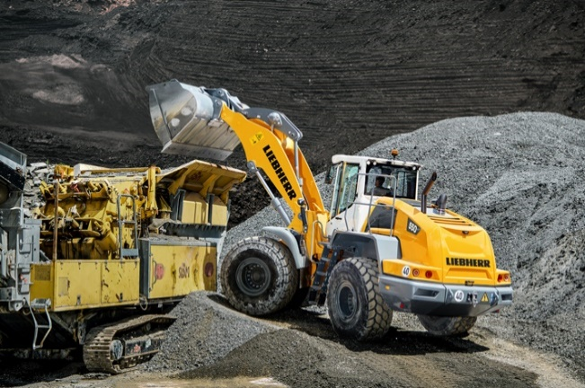
liebherr-wheel-loader-l550-feeding-crusher.jpg
Une chargeuse sur pneus L 550 issue de la nouvelle série lors de l’alimentation d’une installation mobile de broyage.

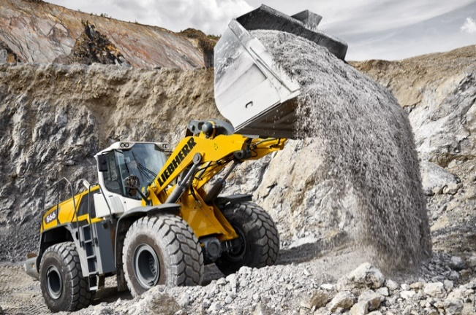
liebherr-wheel-loader-l566-quarry.jpg
La chargeuse sur pneus L 566 a été conçue pour des applications dans le monde entier, par exemple dans le secteur minier.

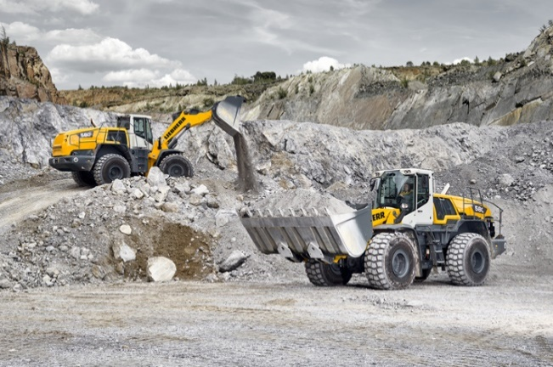
liebherr-wheel-loaders-l580-quarry.jpg
La L 580 est le plus grand modèle de la gamme de chargeuses sur pneus de Liebherr pour les marchés hors Europe et Amérique du Nord.

Contact
Martin Koller
Marketing et Public Relations
Téléphone : +43 50809 11475
E-mail : martin.koller.lbh@liebherr.com
Publié par
Liebherr-Werk Bischofshofen GmbH
Bischofshofen/Autriche
www.liebherr.com

